Министерство образования и науки Российской Федерации
НАЦИОНАЛЬНЫЙ ИССЛЕДОВАТЕЛЬСКИЙ
ТОМСКИЙ ГОСУДАРСТВЕННЫЙ УНИВЕРСИТЕТ (НИ ТГУ)
Факультет информатики
Кафедра теоретических основ информатики

ДОПУСТИТЬ К ЗАЩИТЕ В ГЭК
Руководитель ООП
д-р тех. наук, профессор __________ С.П.Сущенко «_____»__________2017г.

ВЫПУСКНАЯ КВАЛИФИКАЦИОННАЯ РАБОТА БАКАЛАВРА

РАЗРАБОТКА ПОДСИСТЕМЫ ТАРИФИКАЦИИ В СИСТЕМЕ БИЛЛИНГА ПЛАТФОРМЫ “PIXLPARK”
по основной образовательной программе подготовки бакалавров
направление подготовки
02.03.03 – Математическое обеспечение и администрирование информационных систем

Хабибулина Алина Руслановна

Руководитель ВКР
заведующий кафедрой ТОИ,
д-р техн. наук
__________ А.В. Замятин
подпись

«_____»__________2017 г.

Автор работы студент группы № 1433
__________А. Р. Хабибулина
подпись

Томск-2017

РЕФЕРАТ
Выпускная квалификационная работа 37с., 19 рис., 12 источников.
.NET FRAMEWORK, ASP.NET, PIXLPARK, CMS, C#, PDF, ПОЛИГРАФИЯ, ТАРИФНЫЙ ПЛАН.
Объект работы – система биллинга платформы интернет – магазина “Pixlpark”.
Цель работы – разработка подсистемы тарификации в системе биллинга.
Результат работы – разработана, протестирована и внедрена подсистема тарификации в существующую систему биллинга.

ОГЛАВЛЕНИЕ

РЕФЕРАТ 2
ОГЛАВЛЕНИЕ 3
ВВЕДЕНИЕ 4
ГЛОССАРИЙ 5
1. ОБЗОР СУЩЕСТВУЮЩИХ СИСТЕМ 6
1. “Инсофт: Биллинг” 6
2. “Гидра” 7
3. “PricePlan” 8
2. ТРЕБОВАНИЯ К СИСТЕМЕ 11
2.1 Функциональные требования 11
2.2 Нефункциональные требования 11
3.ОБЗОР СИСТЕМЫ 12
3.1 Система “Pixlpark”. 12
3.2 Архитектура существующего решения 13
3.3 Используемые технологии 15
4.РАСШИРЕНИЕ ФУНКЦИОНАЛЬНОСТИ ПЛАТФОРМЫ “PIXLPARK” 16
4.1 Создание индивидуального тарифного плана 16
4.1.1 Проектирование модели тарифа 17
4.1.2 Управление тарифом и тарифными правилами 21
4.2 Генерация отчетных документов 26
4.2.1 Создание форм 27
4.2.2 Формирование и загрузка документации 30
ЗАКЛЮЧЕНИЕ 35
СПИСОК ЛИТЕРАТУРЫ 36

ВВЕДЕНИЕ

Каждая компания, вступая на рынок, имеет небольшое количество клиентов. Уследить за финансовыми документами не составляет трудности, но, когда компания, её клиенты и прибыль растет с каждым годом, уследить за финансовым обслуживанием становится труднее. Для решения этой проблемы были разработаны системы биллинга.
Биллинг в современных компаниях – это сложный комплекс программ, позволяющий учитывать количество оказанных услуг во всевозможных единицах измерения, тарифицировать их и выставлять за них счета клиентам с учётом акций и скидок. В данный момент у компании “Pixlpark” уже имеется своя система биллинга.
Как и любая развивающаяся компания, “Pixlpark” растет и нуждается в постоянном добавлении нового функционала в свою систему.
Цель данной работы – разработка подсистемы тарификации в системе биллинга.
Для достижения поставленной цели требуется выполнить следующие задачи:
- Анализ существующей системы, а так же требований к разрабатываемому функционалу.
- Проектирование.
- Разработка.
- Тестирование.
- Интегрирование в существующую систему.

ГЛОССАРИЙ

Для устранения неоднозначностей в терминологии, зафиксируем определения следующих терминов:
- Поставщик – лицо, предоставляющее web-ресурс, в данном случае компания “Pixlpark”.
- Клиент – компания, заключившая договор на пользование системой “Pixlpark”.
- Пользователь – лицо, который пользуется web-ресурсом, созданным в системе “Pixlpark”.

1. ОБЗОР СУЩЕСТВУЮЩИХ СИСТЕМ

“Инсофт: Биллинг”
Изначально программный комплекс “Инсофт: Биллинг” предназначался только для организации учета коммунальных услуг потребителями – физическим и юридическим лицам, но со временем появилась возможность настройки продукта под любую предметную область. Программный комплекс имеет гибкую структуру:
  - лицевых счетов;
  - тарифов;
  - начислений;
  - оплат.
Накапливаемую информацию можно с помощью отчетов выводить как по пользователям, так и по записям баз данных лицевых счетов, классификаторов, платежей и изменений. Программный комплекс “Инсофт:Биллинг” позволяет настраивать любой алгоритм расчета, в котором могут использоваться все данные, настроенные в структуре базы данных. Программный комплекс автоматически выполняет начисления с учетом действующих тарифов и льгот [1]. Формулы расчета начислений вводятся с экрана и описаны простым языком, доступным для понимания человеком, незнакомым даже с основами программирования. Для удобства написания используется редактор формул, который можно увидеть на рисунке 1.
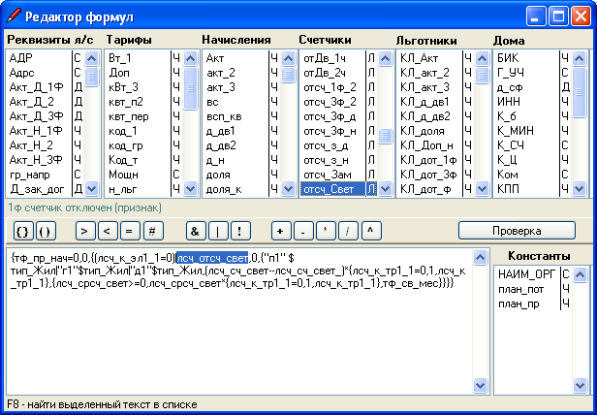
Рисунок 1 – Редактор формул системы “Инсофт: Биллинг”
Данный продукт имеет возможность создавать финансовые документы, а так же принимать платежи за предоставляемые услуги.

“Гидра”
“Гидра” – система биллинга, которая успешно работает с такими услугами, как доступ в интернет, телевидение, финансовые услуги, а так же может настраиваться под любую предметную область. Всем клиентам предоставляется доступ в административную панель системы, которую можно увидеть на рисунке 2. “Гидра” имеет систему прав доступа, которые назначаются для роли, а роли закрепляются за должностью сотрудника компании.
Гидра хранит все события. Компания может самостоятельно отслеживать историю изменения подписок и оказания услуг за любой период. Клиенты могут получить детализацию услуг, зайдя в свой личный кабинет. Также в личном кабинете пользователь может сменить свой тарифный план, скачать счет, либо пополнить свой баланс картой Visa или MasterCard [2]. Абоненты могут самостоятельно изменять личные данные или пароли, однако Компания может запретить любое изменение. Дизайн личного кабинета можно адаптировать под любой стиль компании.
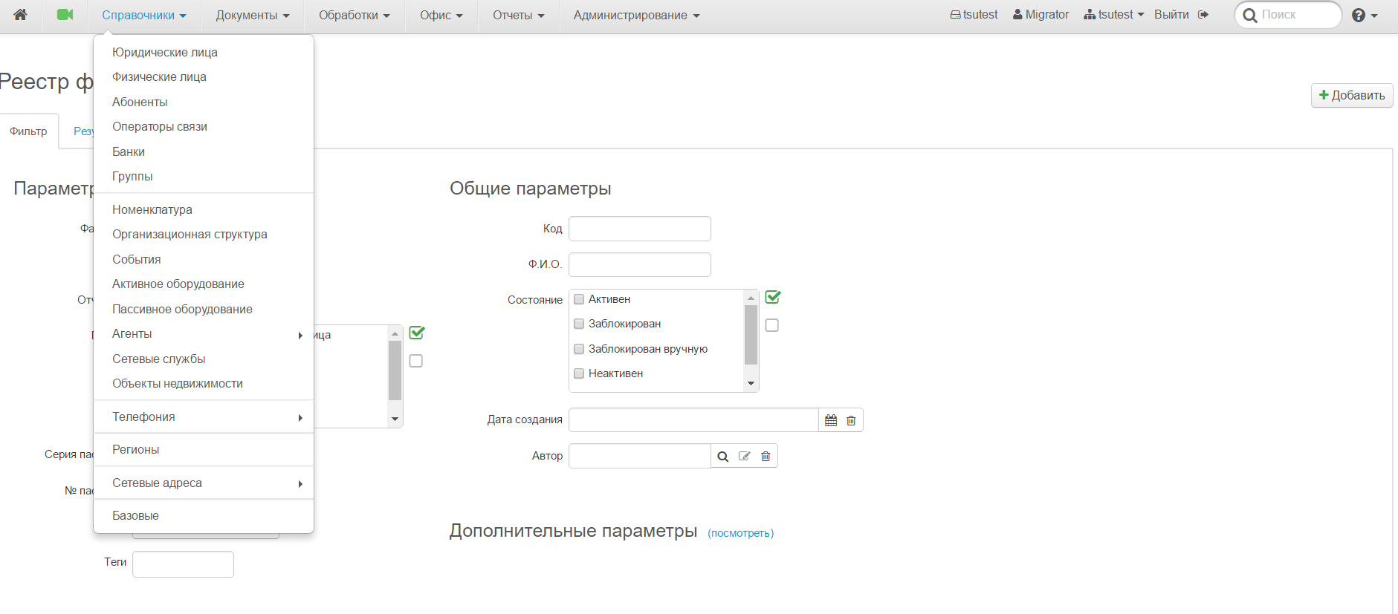
Рисунок 2 – Административная панель системы “Гидра”
Компания может автоматизировать создание различных счетов, актов, а так же можно получать отчеты за любой период, воспользовавшись генератором отчетов. Так же система ведет историю всех важных объектов, и любое изменение фиксируется с сохранением первичных данных.
Так же плюсом этого продукта является то, что “Гидра” поддерживает все валюты и готова к локализации для любой страны.
Для успешного развития бизнеса компания может отслеживать на графиках, количество новых абонентов за указанный период времени, количество услуг, предоставляемых на данный момент, а так же рост прибыли.

“PricePlan”
Сервис “PricePlan” предлагает SaaS компаниям комплексное решение проблемы монетизации взаимоотношений с подписчиками. “PricePlan” имеет гибкую систему бизнес правил, что дает возможность перестроить “на ходу” биллинг под любой бизнес, или изменение бизнеса в течение работы компании.
Правила в системе “PricePlan” построены по модели “if–then” (событие – условие – действие) и применяются к любому событию в реальном времени. Например, событием может являться поступление средств на расчётный счет, а действиями - продление подписки плюс отсылка sms уведомления клиенту.
Как и во всех системах биллинга, компании и ее клиентам предоставляется доступ в систему. Клиент имеет право посматривать лицевой счет, изменить параметры тарифа, либо перейти на другой тарифный план, внести платеж, посмотреть отчеты, счета, закрывающие документы.
Клиенты смогут оплатить услуги любым способом:
- в реальном времени по кредитной карте или через платежную систему;
- по счету, выставленному юридическому лицу;
- через конвертацию бонусных баллов;
- через механизм “обещанного платежа”.
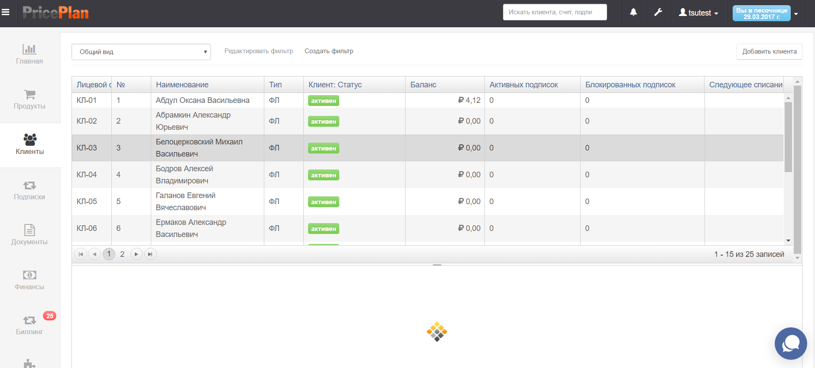Компания имеет возможность создавать новые тарифные планы, создавать бонусы и скидки, а так же раздавать ее своим клиентам. Из рисунка 3 видно, что компания может просматривать список клиентов, фильтровать их по критериям.
Рисунок 3 – Административная панель системы “ PricePlan”
Так же у системы “PricePlan” существует “песочница”, которая позволяет пользователю перейти в будущее и посмотреть, как поведет себя система в соответствии с текущим тарифным планом и остальными настройками системы: какие произойдет списания, email уведомления, выставление счетов и закрывающих документов [3].
“PricePlan” может быть быстро интегрирован с любым SaaS сервисом. С помощью REST API, Web hooks или готовых JS виджетов можно встроить любой функционал биллинга в сервис компании.
Плюсы использования готовых систем:
- Не требуется тратить время на разработку и последующее техническое обслуживание.
- Системы обладают богатым функционалом.
Минусы использования готовых систем:
- Ценовая политика представленных систем для среднего бизнеса варьируется от 1900000 рублей до 450000 рублей.
- Для компании “Pixlpark” функционал готовых продуктов является избыточным.
- Так как в системе “Pixlpark” абонентская плата за пользование сервисом зависит от количества заказов, проведенных через систему, то потребуется дополнительное обслуживание сторонней системы.
Полностью изучив все плюсы и минусы использования готовых систем биллинга, компанией “Pixlpark” было принято решение о самостоятельной разработке системы.

2. ТРЕБОВАНИЯ К СИСТЕМЕ

Функциональные требования
К разрабатываемой подсистеме заказчиком были выделены следующие функциональные требования:
- Возможность создания индивидуального тарифного плана для клиента.
- Возможность использования правил тарифного плана, как механизма ограничения тарифа.
- Возможность формирования счетов и актов в формате pdf.
- Возможность скачивания счетов и актов в формате pdf.

Нефункциональные требования
К разрабатываемому расширению заказчиком были выделены следующие нефункциональные требования:
- Новый функционал системы должен быть реализован на платформе .NET Framework с использованием языка С#.
- В качестве хранилища должна использоваться реляционная БД «MSSQL Server».
- К новому функционалу должен быть создан интерфейс.

3.ОБЗОР СИСТЕМЫ

Система “Pixlpark”.
Система “Pixlpark” – это платформа для создания интернет-магазинов по продаже полиграфии и фотопродукции [4]. Клиентами компании являются небольшие типографии, которые хотят вывести свой бизнес на новый уровень за счет онлайн продаж.
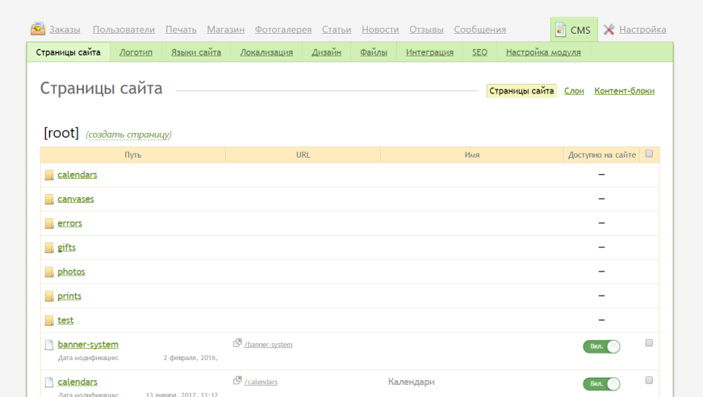 На базе платформы “Pixlpark” создаются и поддерживаются сотни сайтов, которые имеют свой уникальный дизайн и выглядят вполне самостоятельно. Но со стороны программной части все утроено таким образом, что все клиенты пользуются одними и теми же модулями, базой данных. Клиент имеет образец сайта и доступ в административную панель, изображенную на рисунке 4, где может осуществить необходимые настройки страниц, товаров и других возможностей системы. Также компания “Pixlpark” предоставляет услуги по настройке структуры сайта, подключению систем доставки и оплаты.

Рисунок 4 – Административная панель системы “ Pixlpark ”

Архитектура существующего решения
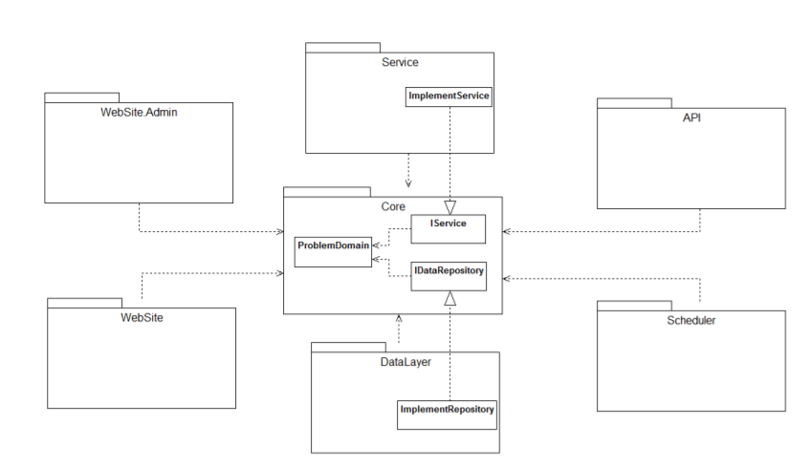 Рассмотрим подробнее структуру системы “Pixlpark”.

Рисунок 5 – Диаграмма пакетов системы “Pixlpark”
На рисунке 5 представлена диаграмма пакетов системы “Pixlpark”. В данной системе используется шаблон проектирования “отделенный интерфейс” (Separated Interface [5]), который позволяет устанавливать связи между классами на уровне их абстракций. Для реализации данного подхода в системе используется паттерн “внедрение зависимостей”, который помогает уменьшить сильное связывание между компонентами программного обеспечения.
Рассмотрим некоторые элементы системы подробнее.
Core – является ядром системы “Pixlpark”. Элемент содержит в себе объекты предметной области (описание структуры объектов, а так же их связи друг с другом). Для работы с данными элемент содержит интерфейс доступа к ним. Интерфейс сервисов содержит в себе набор интерфейсов, описывающий набор операций над объектами предметной области и их взаимодействие между собой.
Service – пакет, который содержит в себе классы, реализующие операции над объектами предметной области.
DataLayer – пакет, который содержит в себе классы, реализующие интерфейс взаимодействия с базой данных. Содержит детали настройки и подключения базы данных.
Scheduler – пакет, который содержит в себе операции, выполняемые с объектами предметной области по расписанию. К таким операциям можно отнести: рассылка уведомлений, операции, требующие длительного времени выполнения, например, копирование сайта.
API – пакет, который предоставляет методы взаимодействия с системой с использованием REST API. Клиенты могут сами использовать API для написания собственных продуктов, которые в дальнейшем будут интегрированы в стороннюю систему.
Website.Admin – пакет, который предоставляет клиентам доступ в административную панель сайта, где они могут настраивать страницы, выполнять создание и настройку товаров.
Website – пакет, который отвечает за формирование конечного сайта, которым будут пользоваться клиенты, желающие заказать печатную продукцию.

Используемые технологии
Рассмотрим используемые технологии:
.NET Framework – платформа, которая позволяет создавать различные приложения: от мобильных до веб-приложений. Благодаря общеязыковой среде исполнения Common Language Runtime (CLR) существует возможность использовать различные языки программирования [6]. Для создания платформы “Pixlpark” был выбран язык программирования C#.
ASP.NET WebForms – является частью платформы веб–приложений ASP.NET. Преимуществом технологии является обеспечение полного разделения визуального представления и кода формы. Благодаря этому существует возможность обновлять части независимо друг от друга. А так же преимуществом является код обработчиков событий, который компилируется при первом обращении к веб–странице, что повышает производительность веб–приложения [7].
ASP.NET MVC – фреймворк для создания веб–приложений, который реализует шаблон Model–View–Controller. Платформа ASP.NET MVC основывается на взаимодействии трех компонентов: модели, представления и контроллера. Модель представляет слой, описывающий логику организации данных в приложении. Представление получает данные из контроллера и генерирует элементы пользовательского интерфейса для отображения информации. Контроллер принимает запросы, обрабатывает пользовательский ввод, взаимодействует с моделью и представлением и возвращает пользователю результат обработки [8].
Microsoft SQL Server – система управления реляционными базами данных [9]. Основным языком запросов является Transact–SQL.

4.РАСШИРЕНИЕ ФУНКЦИОНАЛЬНОСТИ ПЛАТФОРМЫ “PIXLPARK”

4.1 Создание индивидуального тарифного плана
В данный момент у компании существует несколько тарифных планов с фиксированной стоимостью в месяц за пользование платформой, а так же фиксированным процентом с продаж. Текущие тарифы не были удобными, так как не имели системы ограничений. Например, в ситуации, когда клиент только начал свой бизнес и хочет печатать некоторую выбранную продукцию с минимальной стоимостью, в качестве рекламной акции, то ему неудобно отчислять единый фиксированный процент с продаж на все продукты. Ему хотелось бы на продукт по акции отчислять процент на порядок меньше, чем процент на остальную продукцию.
Требуется изменить существующую модель тарифного плана. Будут созданы правила тарифного плана, которые позволят добавить ограничения тарифа на сайты клиента, так как один клиент может иметь несколько сайтов, на категории товаров из раздела “Магазин”, а так же на категории товаров, которые клиент собирается печатать. Также, создавая тарифные правила, клиент сможет сделать ограничения по месту, откуда был сделан заказ, а именно, с сайта, или из административной панели сотрудником магазина на точке выдачи. Ограничения на минимальную и максимальную стоимость заказа, ограничения на то, для кого сделан заказ, для сотрудника компании или для клиента.

4.1.1 Проектирование модели тарифа
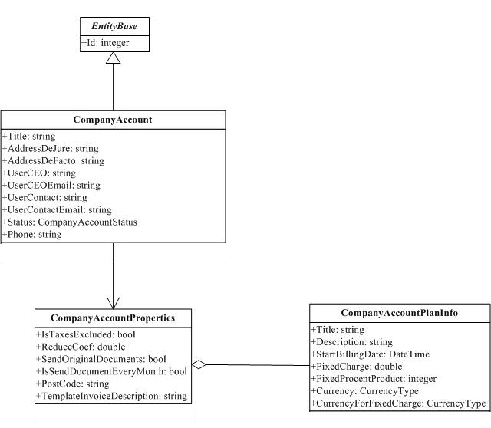Прежде чем приступить к проектированию и реализации возможности создания индивидуального тарифного плана для клиента следует ознакомиться с существующей моделью компании, и её тарифным планом, изображенным на рисунке 6, и внести ряд изменений. Диаграммы классов до и после представлены на рисунках 6, 7 соответственно.

Рисунок 6 – Диаграмма классов компании и тарифного плана до изменений
Центральной сущностью на данной диаграмме является класс CompanyAccount. CompanyAccount является моделью компании и также наследуется от базового абстрактного класса EntityBase.
Класс CompanyAccount содержит всю основную информацию о компании: название компании(Title), юридический(AddressDeJure) и фактический(AddressDeFacto) адреса, ФИО генерального директора(UserCEO), статус компании(Status) (может быть активна и заблокирована), телефон(Phone) и.т.д. CompanyAccount содержит в себе объект класса CompanyAccountProperties.
CompanyAccountProperties является классом, содержащим дополнительные поля компании, например, такие как: IsSendDocumentEveryMonth, которое показывает, нужно ли отправлять оригинальные документы каждый месяц, PostCode – почтовый индекс компании, и т.д.
Кроме вышеперечисленных свойств, класс CompanyAccountProperties содержит в себе список объектов класса CompanyAccountPlanInfо, который является моделью тарифного плана компании и содержит следующие поля:
- Title – название тарифного плана.
- Description – описание тарифного плана.
- StartBillingDate – дата начала расчета по тарифу.
- FixedCharge – фиксированная абонентская плата в месяц.
- FixedProcentProduct – фиксированный процент на продажи.
- Currency – тип валюты, в котором компания будет производить оплату.
Текущая модель тарифного плана содержала фиксированную стоимость за пользование системой и фиксированный процент с продаж, который распространялся на всю продукцию. Модель тарифного плана не поддавалась индивидуальной настройке тарифа клиента и требовала доработки. В результате был создан класс CompanyAccountPlanRule, изображенный на рисунке 7, который содержит правила для тарифного плана компании.
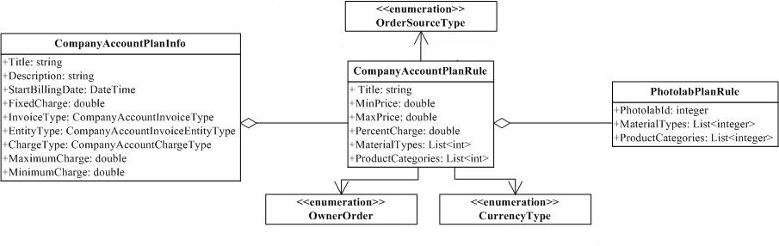
Рисунок 7 – Диаграмма классов тарифного плана после изменений
CompanyAccountPlanRule позволяет создавать различные тарифные правила(PhotolabPlanRule), которые позволяют использовать механизм ограничения.
При создании тарифного правила, клиент может выбрать сайт компании (PhotolabId), из списка доступных клиенту сайтов, категории товаров из раздела “Магазин”(MaterialType) и категории товаров, настраиваемые клиентом (ProductCategories), а затем назначить им фиксированный процент с продаж (PercentCharge). Клиент также может выбрать сайт компании, назначить ему фиксированный процент с продаж, и затем завершить настройку правила, оставив поля MaterialType и ProductCategories не выбранными.
Кроме этого появляется возможность ограничения минимальной (MinPrice) и максимальной (MaxPrice) цены заказа для текущего правила.
CompanyAccountPlanRule содержит в себе еще несколько полей, позволяющих создать индивидуальный тарифный план:
- OrderSourceType – позволяет выбрать место, откуда был сделан заказ (все, админ.панель, сайт). Обычно, на правило, которое содержит в поле OrderSourceType тип админ.панель накладывается меньший процент, чем на заказ, сделанный с сайта.
- OwnerOrder – позволяет выбрать, для кого был сделан заказ, для всех, для сотрудников, или для клиентов сайта.

Так же следует упомянуть, что в класс CompanyAccountPlanInfо добавлено свойство ChargeType, которое обозначает тип тарифного плана. ChargeType будет использоваться в следующей главе при расчете платежа, который компания должна заплатить за указанный промежуток времени.
ChargeType может быть трех видов:
- FixedCharge – фиксированный платеж.
- FixedChargeWithPercents – фиксированный платеж, плюс проценты с продаж.
- MinimumChargeWithPercents – минимальный платеж или проценты.
В результате преобразования модель тарифа стала более гибкой и позволяет использовать механизм ограничения, за счет использования тарифных правил.

4.1.2 Управление тарифом и тарифными правилами
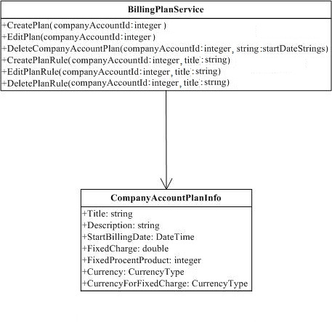Для того чтобы существовала возможность управлять тарифом и тарифными правилами был создан класс BillingPlanService, изображенный на рисунке 8.
Рисунок 8– Диаграмма классов тарифного плана

BillingPlanService содержит методы для управления тарифным планом и тарифными правилами:
- CreatePlan(companyAccountId: integer) – создание нового тарифного плана.
- EditPlan(companyAccountId: integer) – pедактирование тарифного плана.
- DeleteCompanyAccountPlan(companyAccountId: integer, startDateStrings: string) – удаление тарифного плана.
- CreatePlanRule(companyAccountId: integer, title: string) – создание правила для тарифа.
- EditPlanRule(companyAccountId: integer, title: string) – редактирование правила для тарифа.
- DeletePlanRule(companyAccountId: integer, title: string) – удаление правила для тарифа.

В пункте 3.2 проводился обзор архитектуры существующего решения, в котором есть пакет Scheduler, содержащий в себе операции, выполняемые с объектами предметной области по расписанию. К этим операциям так же относится списание денежных средств с клиента за пользование платформой. Списание можно проводить за определенное количество дней, например, за месяц.
С появлением более гибкой модели тарифа, позволяющей настраивать тарифные правила, требовалось изменить методы класса CompanyAccountBillingService, который реализует метод GetChargeForOrders(account: CompanyAccount, fromDate: DateTime, toDate: DateTime) интерфейса ICompanyAccountBillingService.
Метод GetChargeForOrders(account: CompanyAccount, fromDate: DateTime, toDate: DateTime) отвечает за списание денежных средств за определенный промежуток времени. Сначала в методе высчитывается фиксированная стоимость за пользование системой GetFixedCharge(account: CompanyAccount, fromDate: DateTime, toDate: DateTime) и процентное отчисление с заказов за установленный промежуток времени GetPercentCharge(account: CompanyAccount, fromDate: DateTime, toDate: DateTime),а затем, в зависимости от того, какого типа тариф у клиента (ChargeType), рассмотренный в разделе 4.1 вычисляется списание.

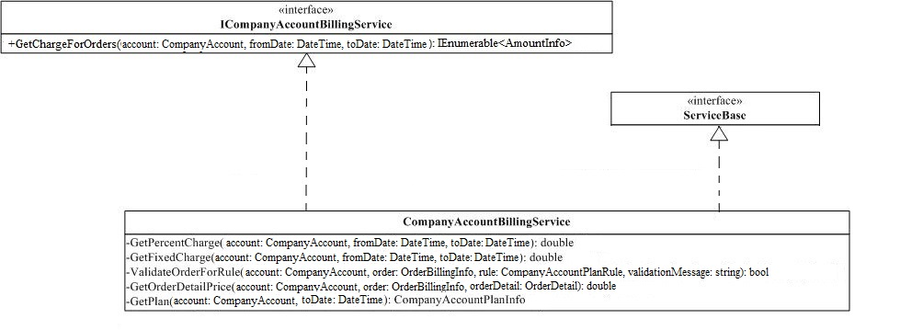
Рисунок 9 – Диаграмма классов формирования отчисления
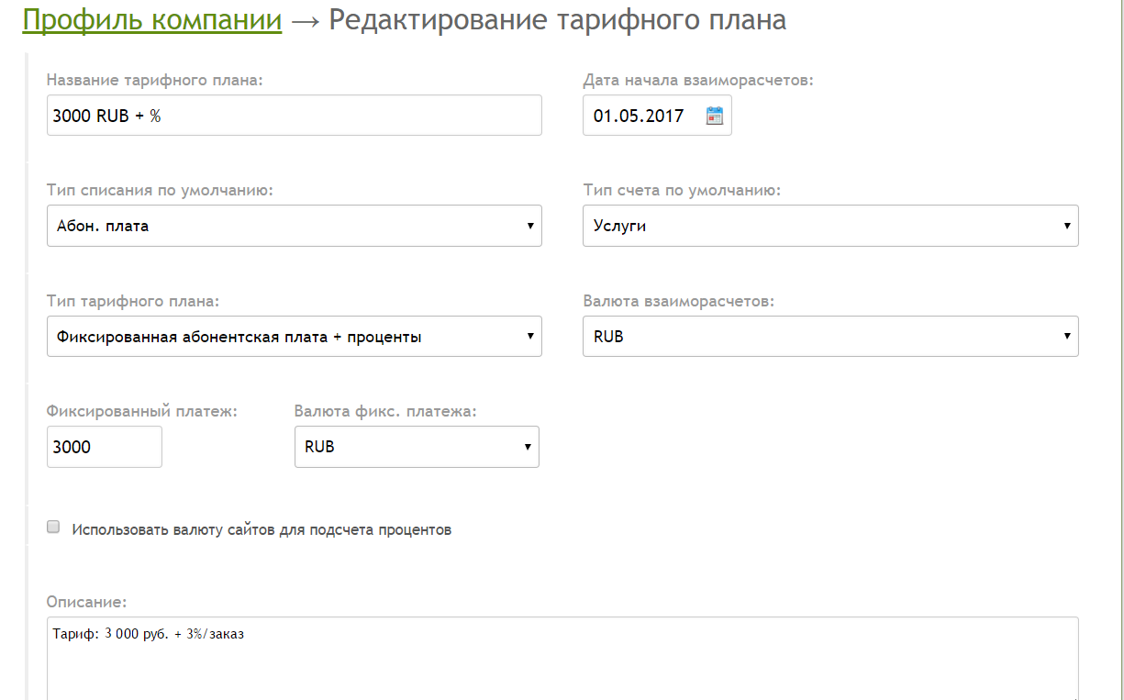Также были созданы View контроллеры, которые предоставляют пользователю возможность создания, редактирования (рис.10), удаления тарифного плана компании, а так же возможность создания, редактирования и удаления тарифных правил (рис. 11, 12, 13).
Рисунок 10 – Интерфейс редактирования тарифного плана
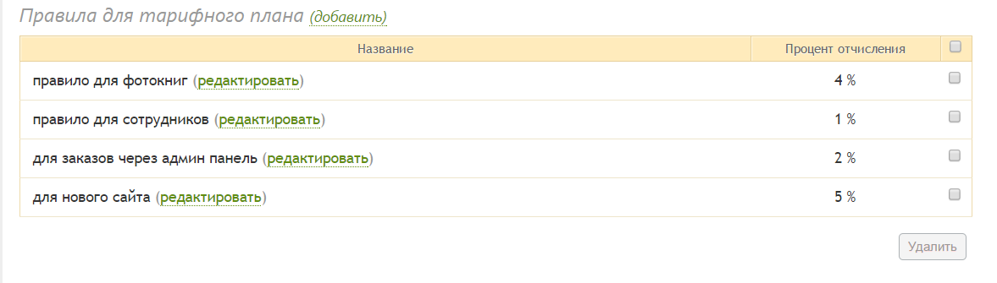
Рисунок 11 – Интерфейс списка правил для тарифного плана
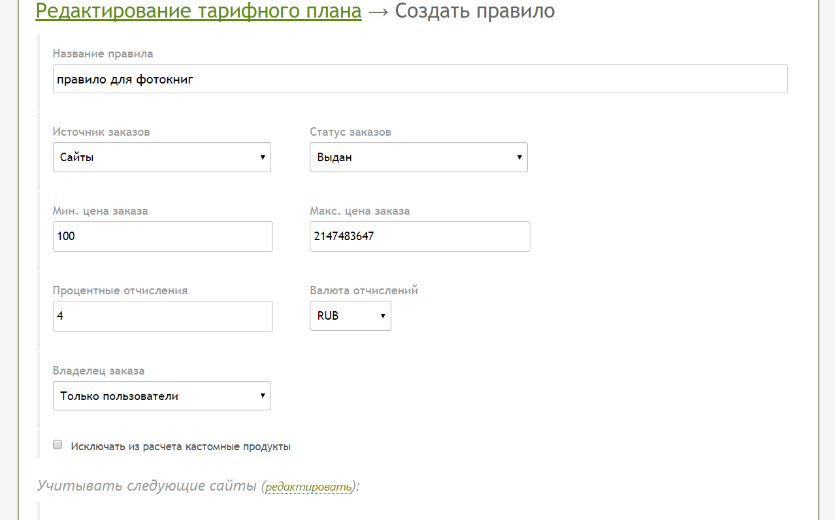

Рисунок 12 – Интерфейс создания правила для тарифного плана
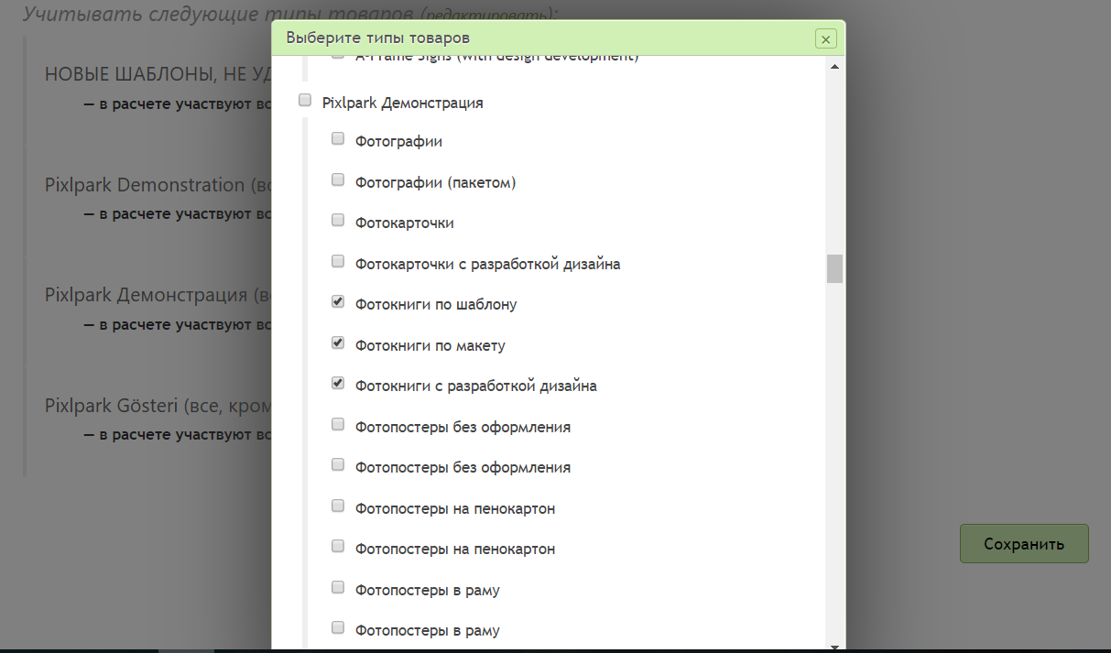

Рисунок 13 – Интерфейс выбора продукта для правила тарифа

4.2 Генерация отчетных документов
Отчетная документация состоит из комплекса документов. В данной работе будут рассмотрены Счет и Акт о проделанной работе.
Счет представляет собой соглашение, в котором поставщик указывает цену своей услуги и указывает реквизиты для перечисления оплаты. Если клиент принимает данные условия, он должен оплатить сумму в счете. Каждая компания имеет возможность разработать собственный вид счета на оплату услуги или товара, а так же добавить всю необходимую информацию об условиях сделки [10].
В свою очередь акт является документом, который подтверждает факт оказания услуги, её стоимость и сроки выполнения. Акт должен обязательно быть подписан с двух сторон(в данном случае это компания “Pixlpark” и её клиент), для того чтобы подтвердить соответствие оказанной услуги условиям подписанного договора [11].
Автоматизирование формирования и скачивания счетов и актов, значительно ускорит работу бухгалтера компании, а также сделает систему более удобной для клиентов. Клиент в любой момент времени может зайти в административную панель и скачать нужные ему документы. Далее будет рассмотрена реализация возможности формирования и скачивания документов в формате pdf.

4.2.1 Создание форм
Для создания возможности автоматического формирования счетов и актов было принято решение использовать механизм форм в формате pdf.
Данный формат был выбран, учитывая факторы:
- формат pdf распознается множеством программ, например, такими как: Microsoft Word 2013 и выше, LibreOffice Draw, PDFMaster, Adobe Reader, OpenOffice Writer и.т.д;
- все браузеры имеют возможность чтения документов в формате pdf;
- документ в формате pdf на всех устройствах выглядит одинаково;
- доступность программ для просмотра файлов в данном формате;
- возможность создания форм.
Для создания формы использовался программный комплекс для просмотра печати, редактирования и комментирования pdf документов – Adobe Acrobat Pro DC [12]. Программа имеет удобный интуитивный интерфейс, а так же богатый функционал: позволяет создавать и редактировать формы, добавлять цифровую подпись документа, объединять несколько документов в один файл pdf. На рисунках 14 и 15 показаны созданные формы, содержащие поля типа Text.

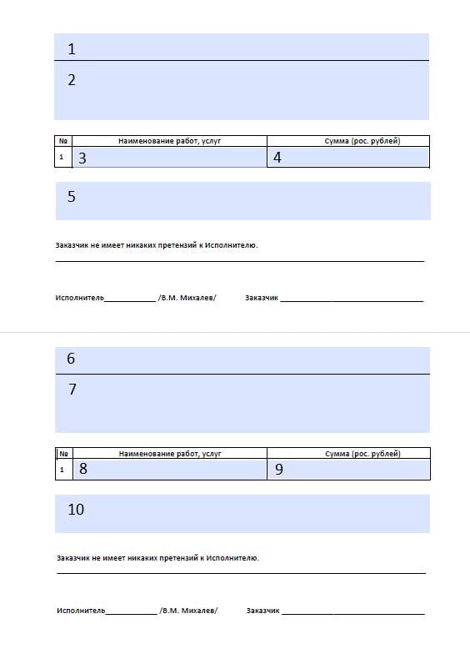Рисунок 14 – Форма акта
Форма акта содержит поля:
- company_account_act_title#0
- company_account_act_description#0
- company_account_act_title_name#0
- company_account_act_total#0
- company_account_act_sum#0
- company_account_act_title#1
- company_account_act_description#1
- company_account_act_title_name#1
- company_account_act_total#1
- company_account_act_sum#1

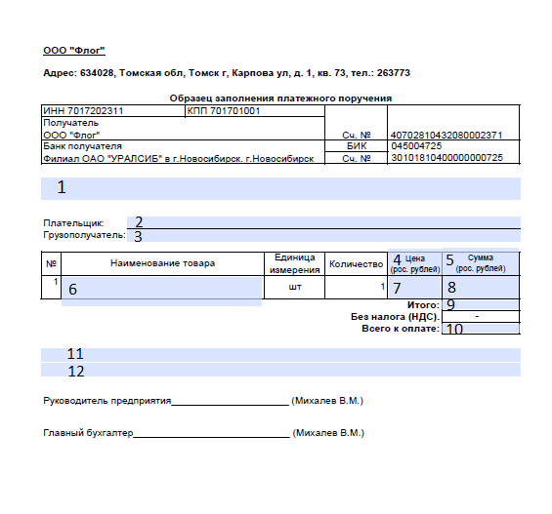
Рисунок 15 – Форма счета
В свою очередь форма счета содержит такие поля как:
- company_account_invoice_info;
- company_account_invoice_company_title_0;
- company_account_invoice_company_title_1;
- price_text;
- sum_text;
- company_account_invoice_title;
- company_account_invoice_price_0;
- company_account_invoice_price_1;
- company_account_invoice_price_2;
- company_account_invoice_price_3;
- company_account_invoice_total_line1;
- company_account_invoice_total_line2.

4.2.2 Формирование и загрузка документации
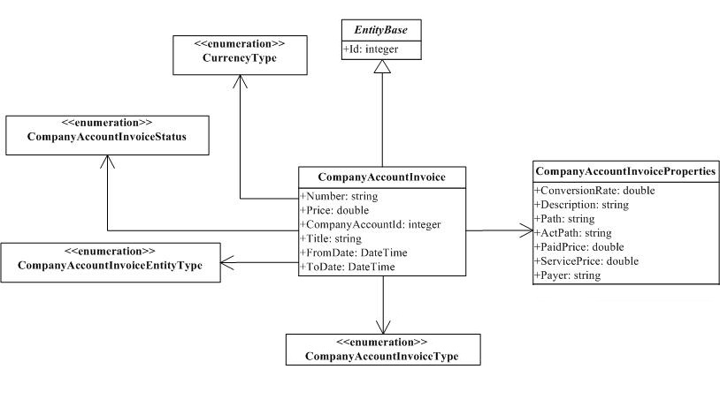Прежде чем приступить к проектированию и реализации возможности автоматического скачивания счетов и актов, следует ознакомиться с существующей моделью счета компании, представленной на рисунке 16.
Рисунок 16 – Диаграмма классов счета компании
Все объекты в системе, которые хранятся в базе данных, наследуются от базового абстрактного класса EntityBase. Центральной сущностью на диаграмме является класс CompanyAccontInvoice, являющийся моделью счета компании.
В ходе работы в класс CompanyAccontInvoiceProrerties были добавлены следующие поля:
- Path – путь, по которому размещаются счета компании в формате pdf.
- ActPath – путь, по которому размещаются акты выполненных работ компании в формате pdf.

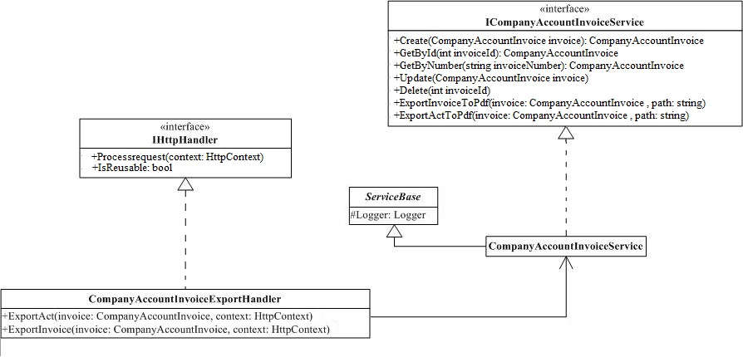
Рисунок 17 – Диаграмма классов формирования счета
Диаграмму классов формирования счета можно увидеть на рисунке 17. В системе определен класс CompanyAccountInvoiceExportHandler, реализующий интерфейс IHttpHandler, который имеет один метод и одно свойство. IHttpHandler используется для генерации содержимого ответа на HTTP–запрос.
Реализация метода ProcessRequest принимает в качестве параметра объект класса HttpContext и генерирует ответ клиенту, вызывая метод ExportInvoice, либо ExportAct, в зависимости от параметров запроса. Свойство IsReusable указывает, будет ли данный обработчик использоваться другими запросами.
В класс CompanyAccountInvoiceExportHandler добавлены следующие методы:
- ExportInvoice(invoice: CompanyAccountInvoice, context: HttpContext) – записывает файл счета в ответ на Http запрос.
- ExportAct(invoice: CompanyAccountInvoice, context: HttpContext) – записывает файл акта в ответ на Http запрос.
ExportInvoice принимает на вход объект класса CompanyAccountInvoice и текущий контекст HttpContext. В данном методе генерируется имя файла и путь, по которому находится счет в формате pdf. Далее, для того, чтобы подставить данные, в созданную ранее форму, вызывается метод ExportInvoiceToPdf, который будет рассмотрен более подробно далее в работе. На данном этапе нужно знать, что полученный путь до файла, по которому находится уже сгенерированный системой файл, записывается в ответ на Http запрос.
ExportAct выполняет те же функции, что и ExportInvoice. Отличием является вызов метода ExportActToPdf, для того, чтобы создать файл акта в формате pdf и добавить в него данные объекта CompanyAccountInvoice.
ICompanyAccountInvoiceService определяет следующие методы:
- Операции CRUD.
- ExportInvoiceToPdf(invoice: CompanyAccountInvoice, path: string) – определяет метод для заполнения формы счета и создания документа по заданному адресу.
- ExportActToPdf(invoice: CompanyAccountInvoice, path: string) – определяет метод для заполнения формы акта и создания документа по заданному адресу.
Класс CompanyAccountInvoiceService реализует методы интерфейса ICompanyAccountInvoiceService. Далее будут более подробно рассмотрена реализация методов ExportInvoiceToPdf и ExportActToPdf.
Метод ExportInvoiceToPdf принимает на вход объект класса CompanyAccountInvoice и путь, по которому требуется создать файл. Для заполнения подготовленной формы используется библиотека iTextSharp для .Net .
iTextSharp – это библиотека, которая позволяет создавать документы в формате pdf. Так же iTextSharp предоставляет возможность интерактивного заполнения форм [12].
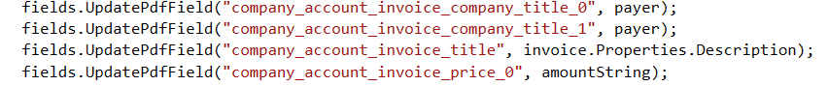Далее, на рисунке 18, представлен фрагмент кода заполнения формы счета. В форму, подготовленную в разделе 4.1, подставляются данные класса CompanyAccontInvoiceProrerties.

Рисунок 18 – Заполнение формы
Платформой “Pixlpark” пользуются не только отечественные, но так же и зарубежные компании. Существует мультиязычность. Сайты могут быть переведены на множество языков. Следовательно, в системе существует возможность использовать иностранные валюты, например, такие как доллар, евро, крона и другие. Также в систему добавлены иностранные формы актов и счетов.
ExportActToPdf реализует тот же функционал, что и метод ExportInvoiceToPdf. Отличием метода является заполнение данных объекта CompanyAccountInvoice в созданную заранее форму акта.
В результате также были расширены View модели, которые предоставляют клиенту удобный интерфейс скачивания счетов и актов, изображенный на рисунке 19.
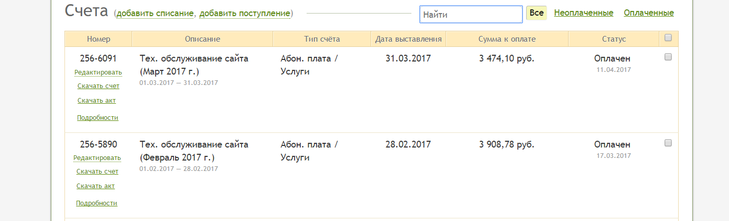
Рисунок 19 – Интерфейс скачивания счетов и актов

ЗАКЛЮЧЕНИЕ

В ходе выполнения работы, поставленные задачи были выполнены, а цель, создание подсистемы тарификации для системы биллинга была достигнута.
В системе были реализованы следующие возможности:
- Создание, редактирование и удаление индивидуального тарифного плана для компании.
- Использование правил тарифного плана, как механизма ограничения тарифа.
- Формирование счетов и актов в формате pdf.
- Загрузка счетов и актов в формате pdf.

Данный функционал успешно внедрен в коммерческий продукт, и активно используется множеством различных клиентов.

СПИСОК ЛИТЕРАТУРЫ

- Инсофт:Биллинг [Электронный ресурс] –– URL: http://www.insoftcorp.ru/index.php?option=com_content&view=article&id=68&Itemid=141 (дата обращения: 15.03.2017).
- Гидра [Электронный ресурс] –– URL: http://www.hydra-billing.ru (дата обращения: 15.03.2017).
- Priceplan [Электронный ресурс] –– URL: http://priceplan.ru/ru/solution/saas-billing (дата обращения: 20.03.2017).
- Web-to-Print Pixlpark – Pixlpark [Электронный ресурс] –– URL: http://www.pixlpark.ru/ (дата обращения: 22.03.2017)
- Фаулер М. Шаблоны корпоративных приложений. пер с англ./М.Фаулер, Д. Райс – Мск. – Вильямс, 2010. – 544ст.
- .NET – [Электронный ресурс] – URL: https://msdn.microsoft.com/ruru/vstudio/aa496123.aspx (дата обращения: 03.02.2017).
- ASP.NET WebForms –Библиотека Microsoft [Электронный ресурс] – URL: https://docs.microsoft.com/ru-ru/aspnet/web-forms (дата обращения: 16.02.2017)
- ASP.NET MVC Framework [Электронный ресурс] Википедия: свободная энцикл. Дата обновления: 13.12.2016. URL: https://ru.wikipedia.org/wiki/ASP.NET_MVC_Framework (дата обращения: 14.02.2017)
- Microsoft SQL Server – Библиотека Microsoft [Электронный ресурс] – URL: https://msdn.microsoft.com/ru-ru/vstudio/bb545450.aspx (дата обращения: 15.02.2017)
- Первичная документация [Электронный ресурс] –– URL: https://www.b-kontur.ru/enquiry/263 (дата обращения: 08.04.2017)
- Adobe Acrobat [Электронный ресурс] Википедия: свободная энцикл. Дата обновления: 24.03.2017. URL: https://ru.wikipedia.org/wiki/Adobe_Acrobat (дата обращения: 10.04.2017)
- iTextSharp – [Электронный ресурс] – URL: https://www.nuget.org/packages/iTextSharp (дата обращения: 17.04.2017).

